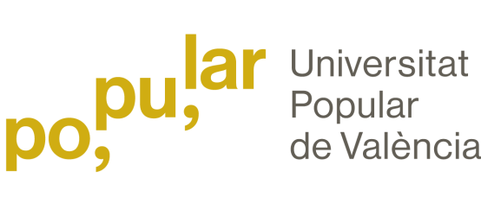

ANUNCIO PARA PRESENTACIÓN DE PROPUESTAS

1. ENTIDAD ADJUDICADORA:
a) Organismo: OAM UNIVERSITAT POPULAR DE L’AJUNTAMENT DE VALÈNCIA.
b) Servicio que tramita el expediente: Oficinas Centrales.
c) Número de expediente: E-70008-2018-000008.
2. OBJETO Y DURACIÓN DEL CONTRATO:
OBJETO DELCONTRATO: Prestación de Servicios de Imprenta para la publicación de la Monografía del Palacio de Ayora, que a continuación se indican:

Proyecto: Publicació Palau d’Aiora.
Unidades: 1.000.
Formato cerrado: 170x240.
Formato abierto: 340x240.
Páginas: 160 + cubiertas sin solapas.
Papel cubierta: Sirio Color/E Cherry, 290 g.
Papel interior: Lessebo design, natural, 115 g.
Tintas cubierta: 1 + 0 (serigrafía).
Tintas interior: de la pág. 1 a la 29 a color; de la pág. 30 a la 135 en BN; y de la pág. 136 a la 160 a color.
Encuadernación: fresada.

En el precio ofertado se deberá desglosar precio unitario e IVA, y se considerarán incluidos una maqueta en blanco, así como una prueba de color de todo el libro, y el transporte de los ejemplares de la publicación Palau d’Aiora para su entrega en el Palau d’Aiora sito en C/Santos Justo y Pastor, nº 96 – 46022 València.

DURACIÓN DEL CONTRATO: 10 días hábiles a contar desde la fecha de entrega del libro original al adjudicatario.
3. PRESUPUESTO MÁXIMO PARA ADJUDICAR EL CONTRATO (SI PROCEDE):
El gasto máximo que se prevé para este contrato sin incluir el IVA, asciende a la cantidad de
4.500,00.-€, más 21% IVA por importe de 945,00.-€, ascendiendo a un máximo total de 5.445,00.-€.

4. PRESENTACIÓN DE LA PROPUESTA, ADJUNTANDO PRESUPUESTO Y DOCUMENTACIÓN:
a) Se realizará a través del e-mail: sólo por ésta vía en upsadministrativa@valencia.es
b) Responsable: Sección Administrativa
c) Teléfono: 96.208.27.14 – 96-208.27.01
d) Domicilio: Universitat Popular . C/Amadeo de Saboya, nº 11 Planta Baja Patio B.
e) Localidad y código postal: València - 46010.
f) Fecha y hora límite para presentar presupuesto y documentación:
El 19 de Febrero de 2018 a las 12:00 horas.

5. OTRAS INFORMACIONES:
Los criterios que servirán de base para la adjudicación son:
I.- Precio ofertado.
II.- Plazos de ejecución.
III.- Mejoras valoradas económicamente.

En base a los parámetros que se establecen en las Condiciones del Contrato, los técnicos del OAM valorarán las propuestas presentadas y emitirán un informe en el que propondrán, al órgano de contratación competente, la más ventajosa a juicio del informante, teniendo en cuenta lo previsto en el artículo 138 apartado 3 del Real Decreto Legislativo 3/2011, de 14 de noviembre, por el que se aprueba el Texto Refundido de la Ley de Contratos del Sector Público. El resultado de la selección y adjudicación se publicará en el apartado Contrata con la UP de la web de la Universitat Popular de l’Ajuntament de València (www.universitatpopular.com).

València, a 12 de Febrero de 2018.

UNIVERSITAT POPULAR DE L’AJUNTAMENT DE VALÈNCIA

EDIFICI ANTIGA TABACALERA
C/Amadeu de Savoia, nº 11 Planta Baixa Pati B -46010 València

